数据中心布线系统方案

1、设计原则
（一）高可靠性原则
所有的主干和水平均采用双路走线，备有冗余，并增加了铜缆做备份，可以实现在任何基础设施有计划的停机时维持正常运作的高容错性的数据中心。数据中心的服务器、网络设备和存储设备等都连接在一起，互相依存，任何一条通道或端口的故障均可能造成整个系统的运行不正常甚至中断，因此数据中心布线系统需要极高的可靠性。除了采用的设备冗余、物理备份以外，布线系统本身也最好采用质量优、可靠性高的产品。
（二）高密度原则
为了提高整个数据中心的利用率，所有的布线产品必须遵循占用空间小，布线密度大的原则。建议使用高密度的配线架和MPO/MTP光纤预连接技术，大大节省了机柜、管道的空间，也提高了数据中心的布线密度和安装维护的效率。
(三)高安全性原则
由于数据中心布线密集，设备摆放集中，为了机房内设备和人员的安全性，建议采用LSZH的线缆。
2系统设计需求
数据中心机房布线系统由LAN网布线系统和SAN网布线系统两部分组成，在该机房系统工程中，对机房工程内的各种布线进行了统一规划设计，考虑了布线桥架路由与机房内其他各种管路/桥架，以确保机房各系统实施的合理有序。
网络综合布线采用主配线区（MDA）--水平配线区（HDA）--设备配线区（EDA）的标准，采用星形布线方式，双路由结构，在机房内每列内终端机柜前端设置网络列头柜。
本系统通过对XX数据中心设备平面布局、网络拓扑结构、主干路由、招标图纸的参考等分析，同时结合该数据中心的管理服务和性能要求，确定了具体适用的产品和完善的系统设计。

3数据中心系统解决方案
数据中心机房可以是一个建筑物或建筑物的一个部分，主要用于设置计算机房及其支持空间。数据中心机房内放置核心的数据处理设备，是企业的核心。数据中心机房的建立是为了全面、集中、主动并有效地管理和优化IT 基础架构，实现信息系统高水平的可管理性、可用性、可靠性和可扩展性，保障业务的稳定运行和服务的及时提供。建设一个完整的、符合要求的高标准新一代数据中心。
1）一个需要满足安装进行本地数据计算、数据存储和安全的联网设备的地方；
2）为所有设备运转提供所需的电力；
3）在设备技术参数要求下，为设备运转提供一个温度受控环境；
4）为所有数据中心内部和外部的设备提供安全可靠的网络连接。
现代化的数据中心机房应包括UPS系统、空调及送风系统、安防系统、自控系统、火灾报警系统、火灾探测及灭火系统、门禁控制系统、温湿度检测系统、监控及管理系统、架空地板以及基础设施的综合布线系统等。
数据中心机房从功能上可以分为计算机房和其它支持空间。计算机房主要用于电子信息处理、存储、交换和传输设备的安装、运行和维护的建筑空间，包括服务器机房、网络机房、存储机房等功能区域。支持空间是计算机房外部专用于支持数据中心运行的设施和工作空间。包括进线间、电信间、行政管理区、辅助区和支持区等（见图1）。

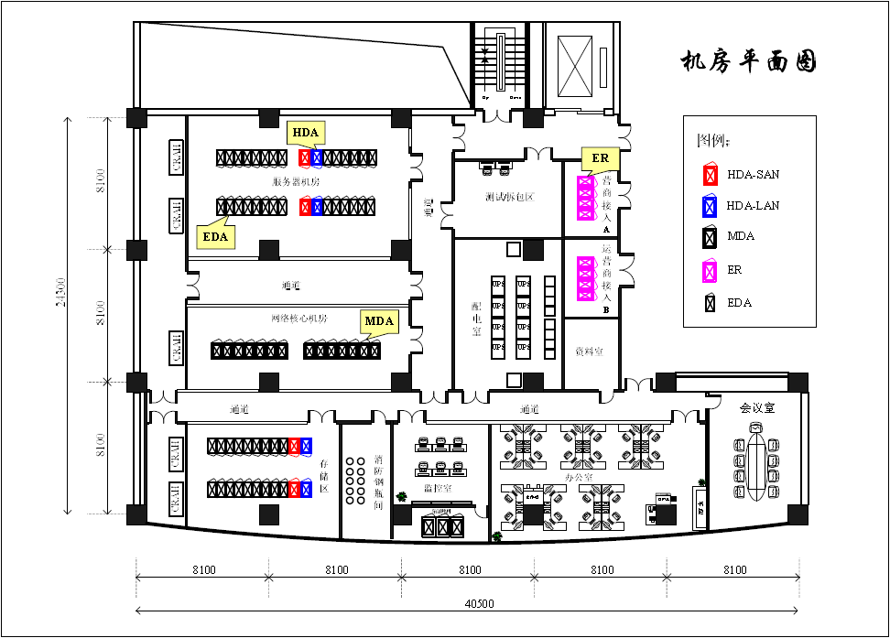
图1 机房平面布局简要图

数据中心的目的，是为各种数据设施提供满足供电、HVAC（暖通空调）、通信、冗余与安全需求的存放环境。数据中心中的设施包括各种安装在机架或机柜中的有源设备及连接它们的结构化布线系统。采用的各种参数在TIA-942（北美标准）、EN50173-5.200X（欧洲标准）及ISO/IEC草案24764（国际标准）中予以定义。TIA-942以结构化布线标准为基础，并加入了供电、温度环境、设备摆放及其他更多的要求。（见图2）

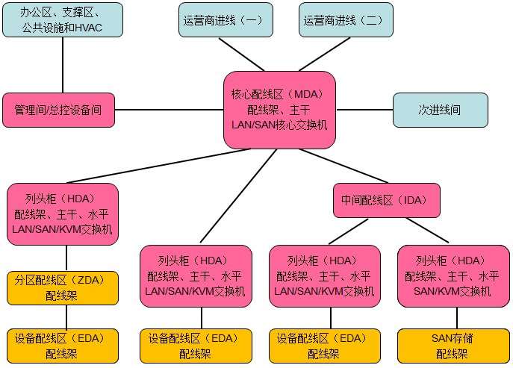
3.1小型数据中心架构
小型数据中心往往省略了主干子系统，将水平交叉连接集中在一个或几个主配线区域的机架或机柜中，所有网络设备均位于主配线区域，连接机房外部支持空间和电信接入网络的交叉连接也可以集中至主配线区域，大大简化了布线的拓扑结构。见图3。
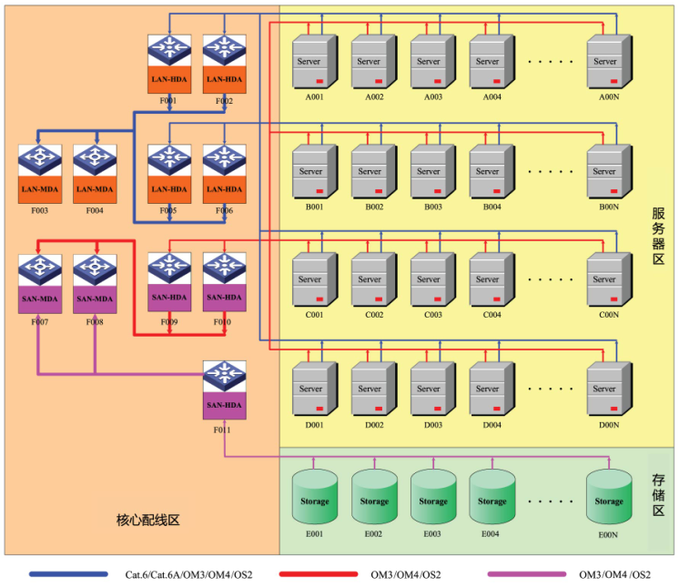

图3 小型数据中心拓扑图

3.2中型数据中心架构
中型数据中心一般由一个进线间，一个电信间，一个配线区域和多个水平配线区域组成，占据一个房间或一个楼面。见图4。

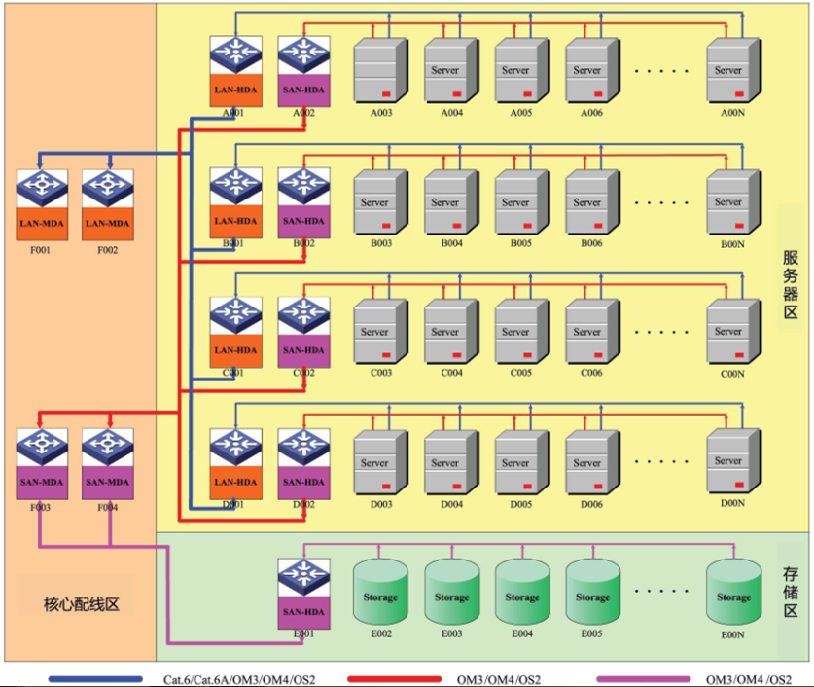
图4 中型数据中心拓扑图
3.3大型数据中心架构
大型数据中心占据多个楼层或多个房间，需要在每个楼层或每个房间设立中间配线区域，作为网络的汇聚中心，有多个电信间用于连接独立的办公和支撑空间。对超大型数据中心需要增设次进线间，线缆可直接连至水平配线区以解决线路超长的问题。见图5。

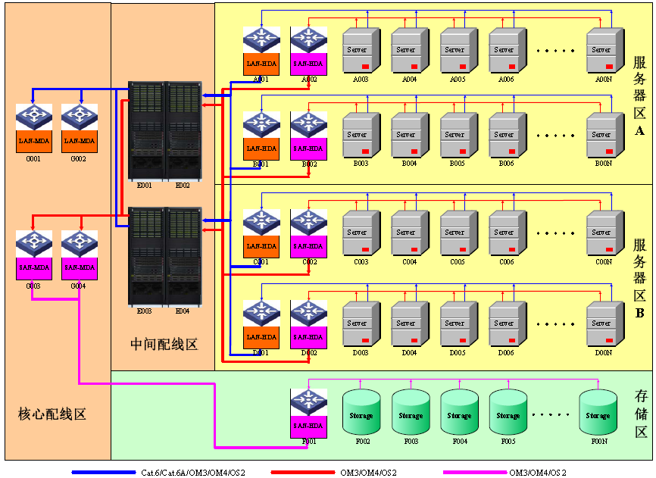
图5 大型数据中心拓扑图
4系统方案优势
u 高密度、节约空间
采用高密度的12芯MPO/MTP快接式接头，大小仅相当于一个RJ45接头大小，是传统布线无法比拟的。采用这种接头，结合MPO/MTP模块组合成的1U和4U光纤配线架分别实现了最高72芯和288芯（LC）的安装密度，节约了大量的空间去部署更多的设备。
u 性能稳定、可靠
产品的端接和测试全部在工厂完成，产品两端没有熔点，衰减小，采用特殊的预连接分支技术，确保可靠性。所有产品100%的出厂检测，出厂前两端采用抗压、抗拉的保护管，有效的保护了内部连接器，并带有安装拉手，保证了光缆从生产到部署整个过程的性能稳定、可靠。
u 方便部署、升级
所有的接头都采用即插即用的方式，而且线缆的数量比传统布线大大缩小，因而施工的效率大大的提升，原本可能需要一周的布线量，可以在几小时内完成。 MPO/MTP产品布线究竟有多简单、多便捷？只需三步：第一步，在机柜中安放好MPO/MTP光纤配线架；第二步，拉好两个MPO/MTP光纤配架之间的光缆；第三步，将MPO/MTP光缆插入MPO/MTP模块端口。如此可见，一个MPO/MTP光纤链路的部署只需要几分钟就能完成，而且不需要任何工具，不需要熔接，不需要很多人员（一个人就能完成），也不需要很复杂的培训。
由于容易上手，布线难度低，数据中心的管理人员进行短时间的简单培训，就可以自己完成一些系统的变更和扩容，节约了时间和成本。
u 支持未来网络的应用
完美的支持40G/100G网络的应用，避免了因网络设备升级而需要重新布线的情况。综合布线能提供20年以上的使用寿命，但流量增长的速度却在5-10年，因此我们需要经常对系统进行升级。所以为了让布线能支撑长久的应用，就需要对布线系统预留一定的余量，否则将来必定要重新布线。重新布线的话，会变得更加繁琐，更加复杂，成本也更高。
u 布线美观、管理方便
缩短了线缆所占的空间，可将桥架或地板下线缆空间减少40%以上，有利于数据中心的通风。摆脱了以前因为采用普通的光纤产品带来的线缆众多，杂乱无章的现象，减少了客户的管理难度，美化了空间。
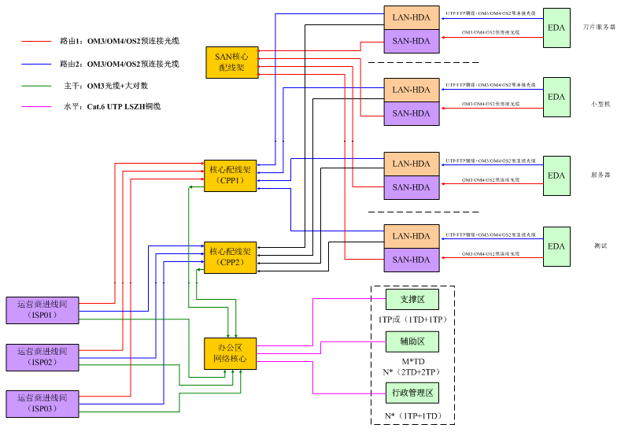
更多数据中心布线方案咨询，请联系 0755-86197637，或发邮件至：sales@htopto.com.

